1. 在执行fmtomov1.1（fmtomov1.1.tar解压而得）文件夹里的compileall脚本时，碰到提示如下错误：

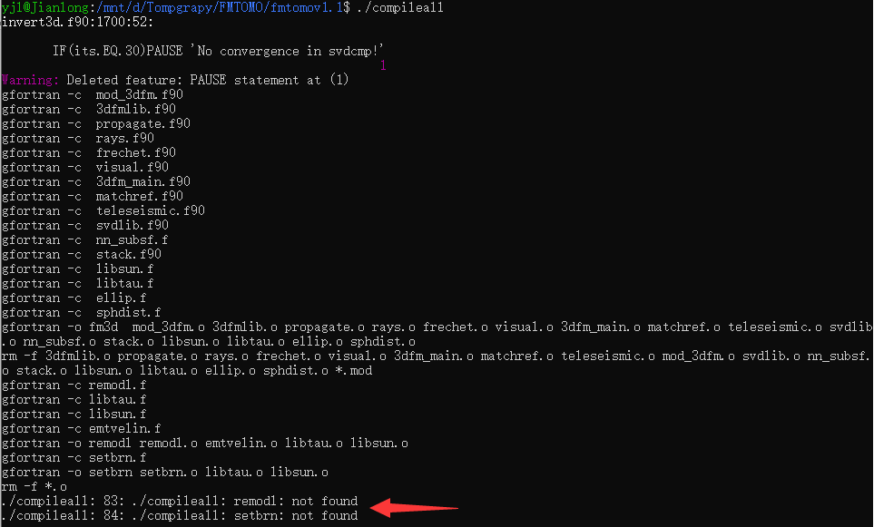

原因是因为有些linux系统无法直接执行纯文件名的程序（具体原因讲解见https://www.jianshu.com/p/b68631d18337），此时，需将compileall脚本里面的第83、84行从原来的：

remodl

setbrn

改为：

./remodl

./setbrn

1. 如果安装后无法在任意目录调用相关命令，需进行环境变量设置

打开~/.bashrc文件：

vi ~/.bashrc

在末尾添加：

export FMTOMOHOME=/mnt/d/Tompgrapy/FMTOMO/fmtomov1.1

export PATH=${FMTOMOHOME}/bin:${PATH}

如图所示：



1. 跑例子出现file：invalid option – ‘u’等错误信息，如下图：

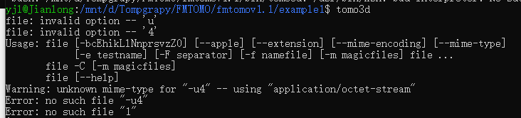

原因是tomo3d脚本用的是ksh，需要安装该程序包。解决办法是：

1. Centos 系统可在终端输入命令:

sudo yum -y install ksh

1. Ubuntu系统可在终端输入以下命令:

apt-get install ksh